Технологическая карта урока
Учитель: Мальцева Алена Александровна
Класс: 2 «А»
Место и роль в изучаемой теме: Человек и воздух
Программа: Школа России
Предмет: Технология.
Тема урока: "Полет в космос"
Цель урока: познакомить учащихся с алгоритмом выполнения работы, обучить составлению композиции. Продолжить формировать навыки работы с бумагой; формировать умение работать в группе.

Задачи:
- формирование внутренней позиции школьника, мотивации успеха, способности к творческому самовыражению, интереса к предметно-преобразовательной деятельности, ценностного отношения к труду;
- развитие в процессе предметно-практической деятельности психических функций: зрительно-пространственного восприятия, воссоздающего и творческого воображения, разных видов мышления, речи, воли, чувств;
- развитие ручной умелости в процессе решения художественно-конструкторских задач;
- развитие регулятивной структуры деятельности, включающей ориентировку в задании, планирование, прогнозирование, контроль, коррекцию, оценку;
- формирование умения искать и преобразовывать информацию с использованием различных информационных технологий;
- развитие познавательных способностей детей, в том числе знаково-символического и логического мышления, исследовательской деятельности;
- развитие коммуникативной компетентности младших школьников на основе организации совместной деятельности.

Формирование УУД на уроке:
Личностных УУД: навыки организации рабочего места; формирование эстетических чувств.
Регулятивных УУД: умение вместе с учителем и одноклассниками находить несколько способов выполнения работы; навык работы с технологической картой, наглядно показывающей последовательность работы; определение этапов работы; проговаривание пошагового выполнения работы.
Познавательных УУД: активизация знаний по курсу технологии 2 класса (использование принципа симметрии); умение делать обобщения, сравнения, умение анализировать представленные работы и давать им характеристику; понимание вопросов учителя и умение строить логически верные ответы; активизация знаний о геометрических фигурах по курсу математики.
Коммуникативных УУД: умение находить компромиссные решения при выполнении работы в группе.

Методы и формы работы: индивидуальная форма работы;
групповая форма работы; метод наглядного показа приёмов работы с бумагой в технике оригами; иллюстративный метод объяснения нового материала; проблемно-поисковый метод;

Оборудование:
У учителя: компьютер, проектор, экран, презентация, веб-камера;
У обучающихся: листы бумаги, шаблоны, ножницы, клей, цветная бумага, технологическая карта, заготовки с планетами, листы для самооценки, карты рефлексии.

Ход урока:
Этапы урока | Деятельность учителя. | Деятельность обучающихся. | Формирование УУД.
1.Организа-ционный момент. | Итак, друзья, внимание –  Ведь прозвенел звонок.  Садитесь поудобнее –  Начнем скорей урок!  - Поделитесь своими улыбками, добротой и теплом со своими друзьями и с гостями. Широко улыбнитесь – молодцы! | Дети улыбаются друг другу, гостям. | Личностных УУД: навыки организации рабочего места; формирование эстетических чувств.
2. Проверка готовности рабочего места. Повторение правил безопасности | - Проверьте готовность к уроку.  - Есть ли у Вас на столе опасные предметы? Если не соблюдать технику безопасности, то можно пораниться самому или поранить соседа!  - Какие правила работы с ножницами вы знаете?  Сегодня на уроке мы будем работать все вместе, нам очень понадобится весь ваш запас дружбы и солидарности, товарищества в труде! | Проверяют готовность к уроку.  - Не держи ножницы концами вверх.  - Не оставляй ножницы раскрытыми.  - Передавай ножницы закрытыми, кольцами вперёд. | Познавательных УУД: понимание вопросов учителя и умение строить логически верные ответы
3. Прогнози-рование, постановка цели урока. | - Какой праздник отмечает страна 12 апреля?  - Почему Всемирный день космонавтики отмечают в этот день?  - Как вы думаете, почему люди захотели полететь в космос?  - Правильно, ребята. Человек смотрел на звездное небо, и ему хотелось узнать, что же это за звезды, почему они такие яркие. Ученые придумали специальные приборы – телескопы и, наблюдая за звездным небом, узнали, что кроме Земли есть и другие планеты – одни меньше, а другие больше.  - Дорогие ребята! Кто из вас не мечтал стать космонавтом и отправиться в далекое, полное неожиданностей путешествие к звездам?  - А на чем космонавты отправляются в космос?  - Ребята, сейчас посмотрите, пожалуйста, небольшой ролик – запуск космического корабля. Во время просмотра подумайте над такими вопросами: Какая форма у ракеты? Почему у ракеты такая форма?  - Ребята, сегодня у нас необычный день: мы с вами отправимся в полет к далёким звездам на сделанных нами ракетах. От вас потребуются все ваши умения, знания и навыки и, конечно же, фантазия.  - Чтобы стать космонавтом, нужно знать все планеты Солнечной системы. Назовите их.  По порядку все планеты  Назовёт любой из нас:  Раз - Меркурий,  Два - Венера,  Три - Земля,  Четыре - Марс.  Пять - Юпитер,  Шесть - Сатурн,  Семь - Уран,  За ним - Нептун.  Он восьмым идёт по счёту.  А за ним уже, потом,  И девятая планета  Под названием Плутон.  - Сосчитайте, сколько планет Солнечной системы?  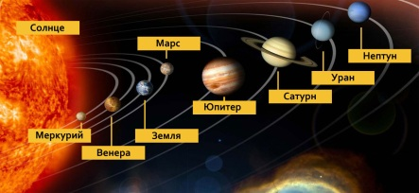  - Замечательно, все юные космонавты показали хорошие знания и могут лететь к звездам. У каждого из вас на столе лежат индивидуальные маршрутные листы, где на протяжении всего урока Вы будите сами себя оценивать.  - Подведите итог этому этапу урока. | - 12 апреля наша страна отмечает День Космонавтики.  - В этот день в 1961 году гражданин СССР майор Ю.А. Гагарин на космическом корабле «Восток» впервые в мире совершил полёт в космос  Дети высказывают свои предположения.  Дети просматривают видеоролик и высказывают свои предположения.  Дети рассматривают Солнечную систему на слайде и называют планеты.  Дети отмечают результат своей работы в листах самооценки. | Познавательные: Извлекают необходимую информацию из прослушанного объяснения.  Коммуникативные: Умение слушать друг друга, строить понятные речевые высказывания.  Познавательных УУД: умение делать обобщения, сравнения; понимание вопросов учителя и умение строить логически верные ответы
4. Предвари-тельная подготовка к практичес-кой работе. | - Как мы будем выполнять работу? Какими способами?  - Составим последовательность выполнения нашей работы:  1. Складывание ракеты из листа квадратной формы.  2. Вырезание элементов ракеты.  3. Оформление: приклеить фотографию на ракету, дать название ракете.  - А сейчас я покажу вам последовательность выполнения ракеты с помощью веб-камеры.  - На квадратном листе бумаги сделать отметки - сгибы. Для этого согнуть лист пополам по вертикали и разогнуть, а затем боковые стороны согнуть к середине, разогнуть.  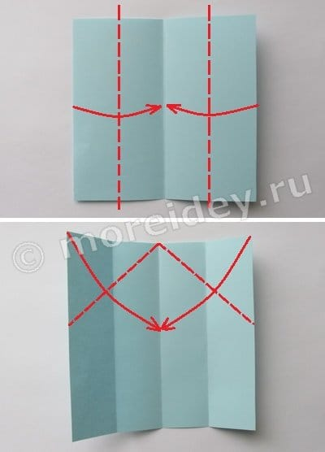  - Верхние углы согнуть к середине.  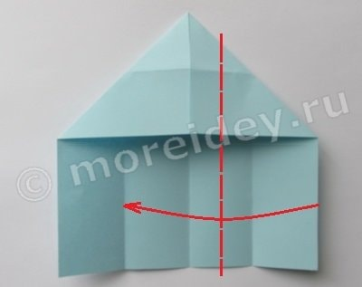  - Согнуть получившуюся фигуру так, чтобы боковая сторона совпала со сгибом на другой стороне.  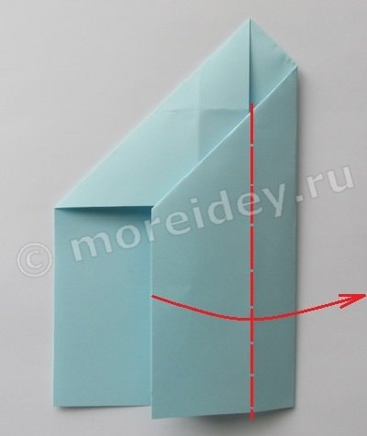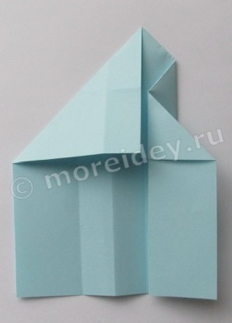  - Сгиб отогнуть в другую сторону.  - Аналогично согнуть фигуру с другой стороны.  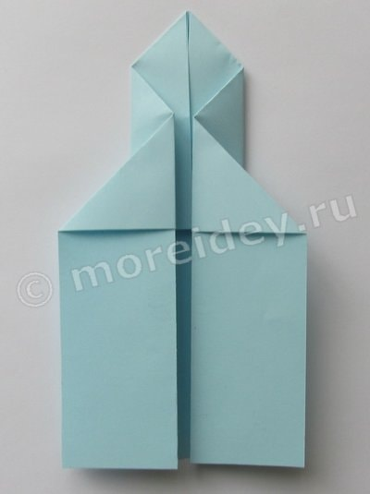  - Снизу с каждой стороны вырезать треугольник как  на фото.  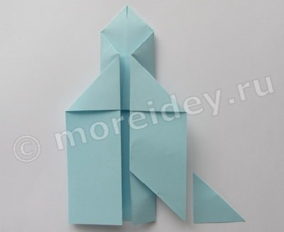  - Перевернуть на другую сторону. Основа поделки готова.  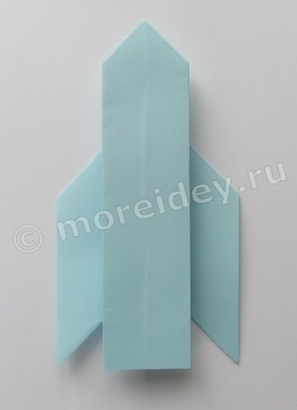  Оформление  - Иллюминаторы и пламя вырезаны из цветной бумаги и лежат у вас на партах, вам останется приклеить их к ракете, в один из иллюминаторов вы помещаете свою фотографию, придумываете название своей ракете и записываете его.  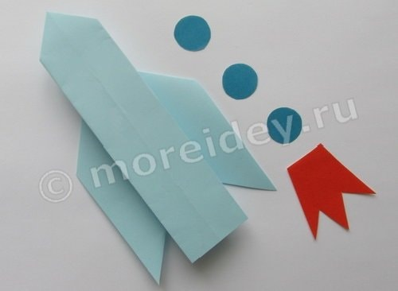  - Ракета к полету готова! | - Складывание, оформление.  Дети смотрят последователь-ность выполнения изделия. | Коммуникативные: Понимают смысл заданий учителя и принимают учебную задачу.  Регулятивные: Планируют свою деятельность, проговаривание пошагового выполнения работы.
5. Физкульт-минутка. | - Прежде, чем вы приступите к работе, давайте зарядимся бодростью, энергией и сделаем зарядку! | Дети выполняют физкультминут-ку. | Личностные:  Сориентированы на ответственное отношение к своему здоровью.  Сориентированы на плодотворную работу на уроке, соблюдение норм и правил поведения.
6. Самостоя-тельная работа детей с опорой на технологическую карту. | - А теперь за работу. Те дети, кто понял и запомнил последовательность, могут выполнять сами. Кому необходима помощь, можно пользоваться технологической картой.  - Подведите итог этому этапу урока. | Дети самостоятельно выполняют изделие.  Дети отмечают результат своей работы в листах самооценки. | Регулятивных УУД: умение вместе с учителем и одноклассниками находить несколько способов выполнения работы; навык работы с технологической картой, наглядно показывающей последовательность работы; определение этапов работы.
7. Работа в группе. | - В начале урока мы с вами не зря повторяли планеты солнечной системы. Сейчас вы будите делать коллективную работу: я раздала вам по группам заготовки солнечной системы, вам необходимо правильно распределить по орбитам планеты и приклеить их на заготовку.  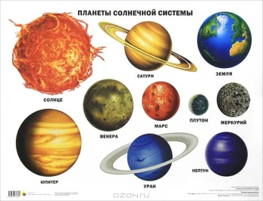  - Затем вы обсуждаете в группе и выбираете на какую планету полетит каждый из вас и приклеиваете свои ракеты на заготовку.  - Подведите итог этому этапу урока.  - Ответственные в группе сфотографируйте и перешлите мне, пожалуйста, получившиеся работы на телефон. | Дети выполняют задания в группе.  Дети отмечают результат своей работы в листах самооценки. | Коммуникативных УУД: умение находить компромиссные решения при выполнении работы в группе.  Выражение своих мыслей с достаточной полнотой и точностью.
8. Итог урока, рефлексия. | - Молодцы! Вы сегодня все очень хорошо поработали. Подведите итоги в своих маршрутных листах.  - А пока я выведу ваши работы на экран, вы заполните карты рефлексии.  - Предлагаю всем, посмотреть какие замечательные работы у нас получились!  Много планет вокруг солнца летают.  Может быть, люди на них обитают?  Давай-ка, в ракету мы сядем с тобой,  Помчимся от солнца во тьме голубой!  - Урок закончен. Всем спасибо за работу! | Дети отмечают результат своей работы в листах самооценки.  Дети заполняют карты рефлексии. | Коммуникативные: Проявляют заинтересованное отношение к деятельности своих товарищей и результатам их работы.

Маршрутный лист
(самооценка)
ФИ ученика_____________________
№ | Критерии для оценки | Количество баллов | Самооценка
1 | Умение правильно подготовиться к работе:  – подбор материалов, инструментов и приспособлений  – организация рабочего места | 1  1
2 | Знание космических терминов, правильные ответы на вопросы | 1
3 | Умение работать самостоятельно | 2
4 | Умение работать по технологической карте | 2
5 | Умение аккуратно оформить работу | 2
6 | Умение работать в группе | 2
7 | Стремление к экономии и бережливости в расходовании времени, материалов. | 1
 | ИТОГО (сумма баллов) | 12
 | Отметка

12-10 баллов – «5»
9-7 балов – «4»
6-4 баллов – «3»

Карта рефлексии:
ФИ ученика_____________________
Отметьте + или – то выражение, которое соответствует вашему состоянию
1.Своей работой на уроке в целом я доволен
2.Своей работой в группе я доволен
3.Для меня не было подходящего задания
4.Урок для меня показался коротким
5.За урок я устал
6.Моё настроение улучшилось
7.Материал урока мне был интересен
8.Материал урока мне был полезен
9.Сегодня на уроке мне было комфортно



